Направление: «гражданско – патриотическое воспитание».
Тема: «Триптих советских памятников — Меч Победы»
(фотопутешествие)

Здравствуйте, ребята! Перед началом работы проведем физкультминутку.
https://www.youtube.com/watch?v=SAWr-KZhD0E&feature=emb_title
9 мая вся страна празднует великий подвиг своего народа – День Победы в Великой Отечественной войне.

Сегодня мы с вами познакомимся с тремя монументальными композициями, каждая из которых несет Меч Победы.

Предлагаю вам маленькое фотопутешествие по этим мемориалам.
Мало кто знает, что одна из самых известных и высоких советских скульптур — «Родина-мать зовет!», которая установлена в Волгограде на Мамаевом кургане, является лишь второй частью композиции, которая состоит сразу из трех элементов. Этот триптих (произведение искусства, состоящее из трех частей и объединенное общей идеей) включает в себя также монументы: «Тыл — фронту», который установлен в Магнитогорске и «Воин-освободитель», расположенный в Трептов-парке в Берлине. Все три скульптуры объединяет один общий элемент — Меч Победы.
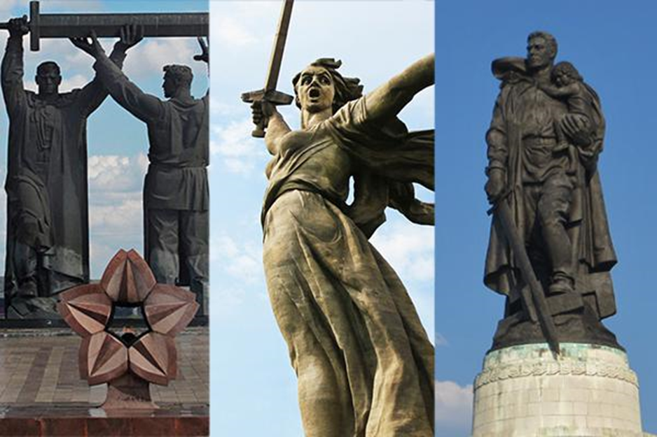

Два из трех монументов — «Воин-освободитель» и «Родина-мать зовет!» — принадлежат руке одного мастера, скульптора-монументалиста Евгения Викторовича Вучетича, авторами третьего монумента стали скульптор Лев Головницкий и архитектор Яков Белопольский.

Монумент «Тыл — фронту» в городе Магнитогорске, посвящен подвигу труженикам тыла. По статистике из магнитогорской стали был сделан каждый третий снаряд, а в магнитогорскую броню был «одет» каждый второй танк. Отсюда и символичность монумента: работник завода передает выкованный меч солдату, который отправляется на войну.
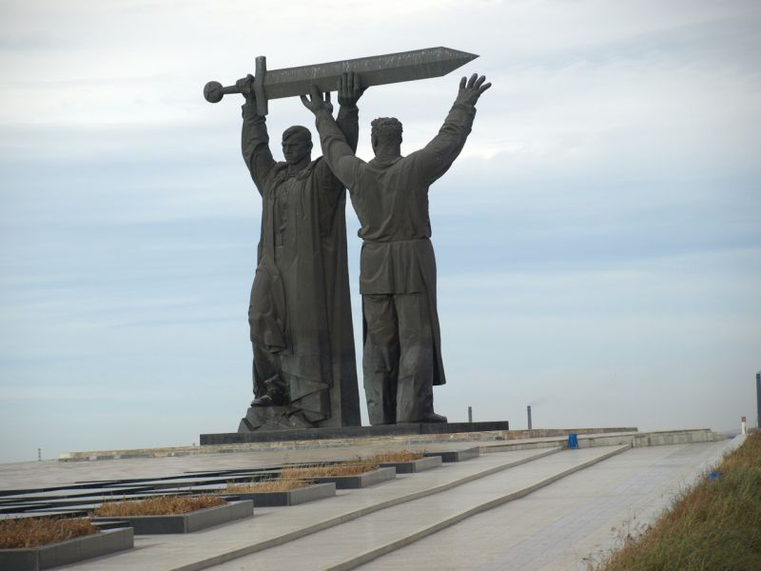

На берегу реки для установки монумента был возведен искусственный холм, высота которого составила 18 метров.

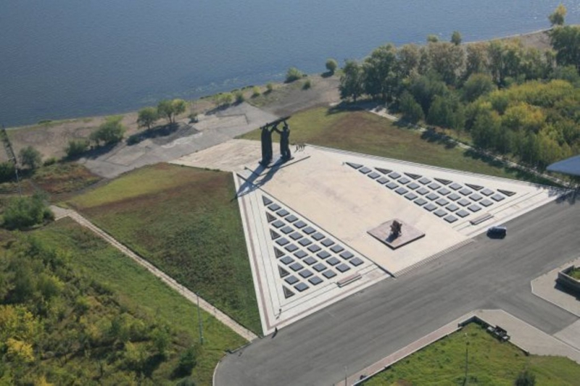

В дальнейшем Меч Победы был поднят «Родиной-матерью» в Сталинграде. Городе, в котором наступил коренной перелом в войне, а гитлеровская Германия потерпела одно из своих самых существенных поражений.
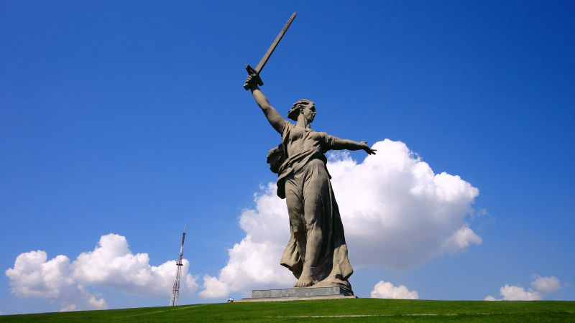

На вершине кургана возвышается главная гордость комплекса — скульптура «Родина-мать зовёт!». Это символ мужества и патриотизма всего советского народа. Статуя Родины-Матери олицетворяет подвиг нашего народа и победу над фашизмом.
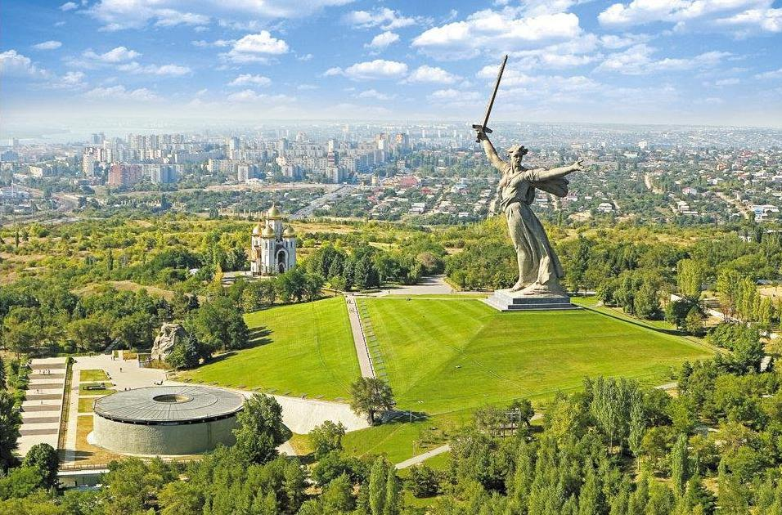 «За Волгу врага не пускать!
Требует Родина-мать
И на защиту страны
Все её встали сыны».
Третий монумент – это “Воин-освободитель” в Берлине, который опускает “Меч-Победы”. Он стал олицетворением освобождения Европы от фашизма. Центром скульптуры является фигура солдата, у ног которого обломки свастики, а на руках – немецкая девочка.
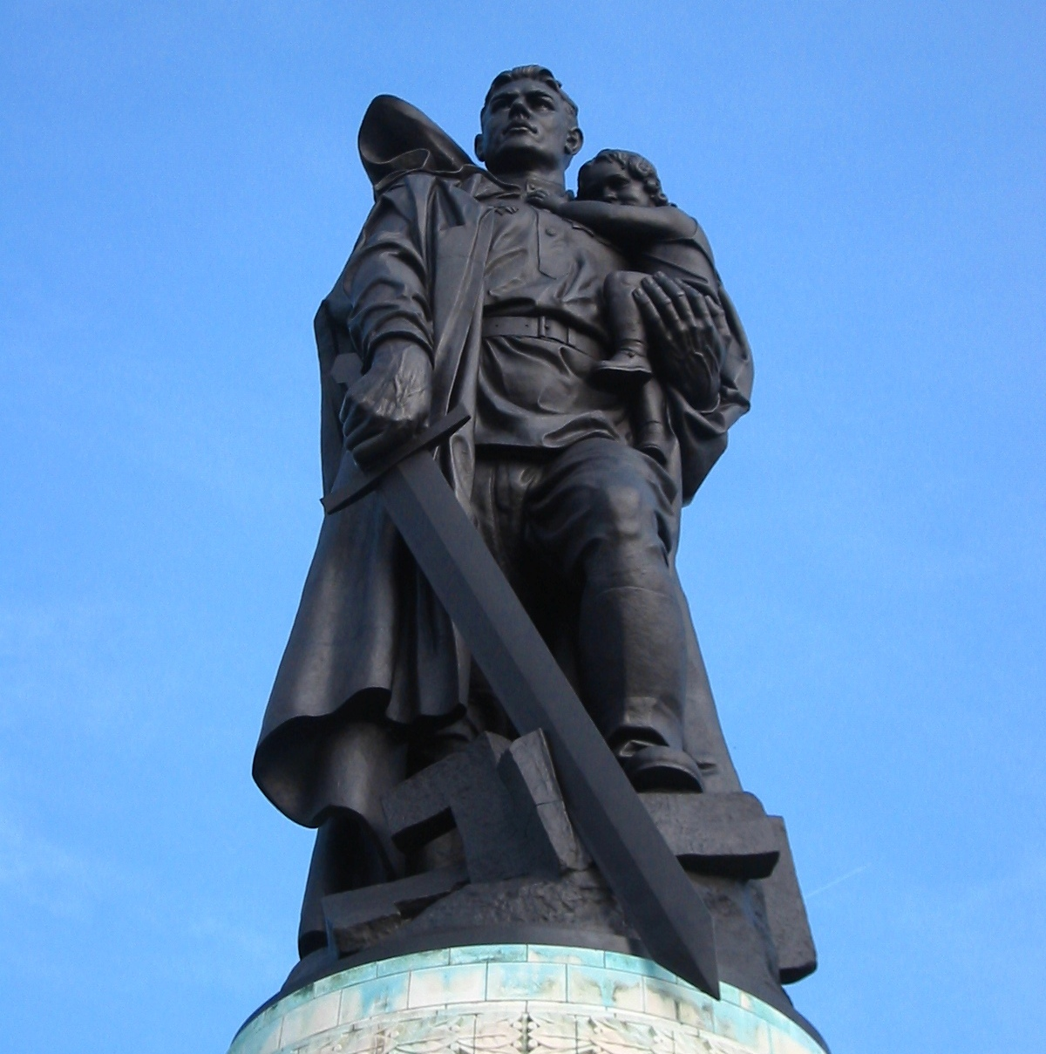
Предполагается, что прототипом для данной скульптуры послужил реальный советский солдат Николай Маслов — уроженец села Вознесенка Тисульского района Кемеровской области. Во время штурма немецкой столицы в апреле 1945 года он спас немецкую девочку.
Красивая, лаконичная композиция, объединяющая три самых известных советских памятника, посвященных Великой Отечественной войне.
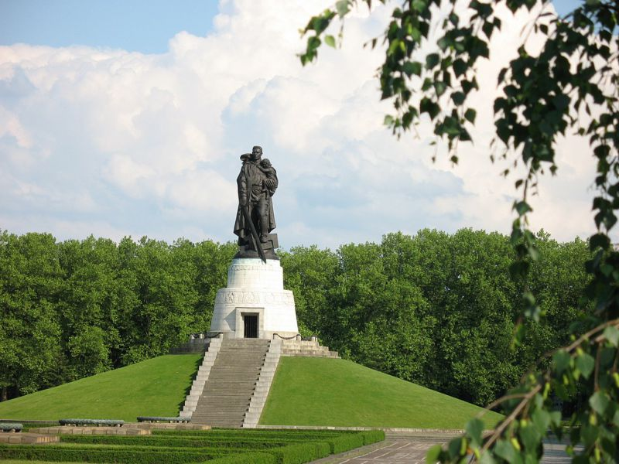
Памятник «Воин-освободитель» был установлен в Берлине уже весной 1949 года, строительство монумента «Родина-мать зовет!» закончилось осенью 1967 года. А первый монумент серии «Тыл — фронту» был готов только летом 1979 года.
Тема войны вечно волнующая. Она учит любить землю, на которой живём так, как любили её миллионы людей, погибших в этой страшной войне.

«Гулко катился в кровавой мгле
Сотой атаки вал,
Злой и упрямый по грудь в земле,
Насмерть солдат стоял». (Алексей Сурков)
